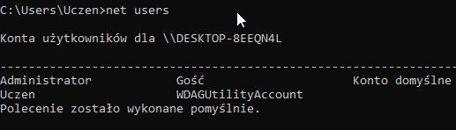
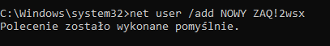
Został przydzielony do grupy Użytkownicy

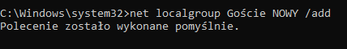

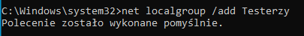

Nowy należy do 3 grup
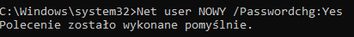

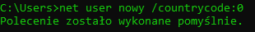

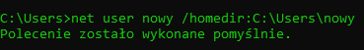

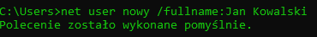

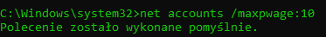

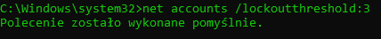

Nie da się ustawić blokady na 5 minut ponieważ wartość jest za mała.
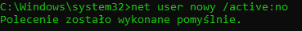

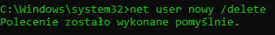

Kolejność usuwania nie ma znaczenia.
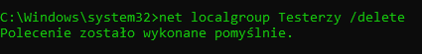

Zarządzanie użytkownikami
1
2Jest 5 kont Nie da się zalogować na Administrator Gość Konto domyślne i WDAGUtilityAccount.
3
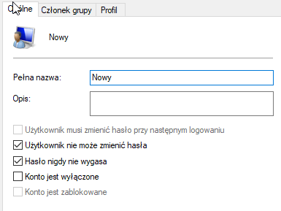
4Foldery Użytkowników
5
6
7 Zmiana daty. Zmiana wymagań hasła. Nie mogę uruchomić paint jako administrator. Nie można tworzyć użytkowników.
8
9Należy do Użytkownicy
10Tak ale tylko niektórych.
11

